

**Шекара белгілерінің нысандарын, көлемдерін, сипаттамасын, конструкциясын және оларды орнату қағидаларын бекіту туралы**

Қазақстан Республикасы Үкіметінің 2013 жылғы 8 қарашадағы № 1181 қаулысы

      «Қазақстан Республикасының Мемлекеттік шекарасы туралы» 2013 жылғы 16 қаңтардағы Қазақстан Республикасының Заңы 55-бабының 15) тармақшасына сәйкес Қазақстан Республикасының Үкіметі **ҚАУЛЫ ЕТЕДІ**:  
      1. Қоса беріліп отырған:  
      1) Шекара белгілерінің нысандары, көлемдері, сипаттамасы, конструкциясы;  
      2) Шекара белгілерін орнату қағидалары бекітілсін.  
      2. «Қазақстан Республикасының шекаралық белгілері туралы» Қазақстан Республикасы Үкіметінің 1996 жылғы 12 желтоқсандағы № 1528 қаулысының күші жойылды деп танылсын.  
      3. Осы қаулы қол қойылған күнінен бастап қолданысқа енгізіледі.

*Қазақстан Республикасының*  
*Премьер-Министрі                                     С. Ахметов*

Қазақстан Республикасы   
Үкіметінің         
2013 жылғы 8 қарашадағы  
№ 1181 қаулысымен     
бекітілген

**Шекара белгілерінің нысандары, көлемдері, сипаттамасы,**  
**конструкциясы**

**1. Жалпы ережелер**

      1. Осы Шекара белгілерінің нысандары, көлемдері, сипаттамасы, конструкциясы «Қазақстан Республикасының Мемлекеттік шекарасы туралы» 2013 жылғы 16 қаңтардағы Қазақстан Республикасының Заңы 55-бабының 15) тармақшасына сәйкес әзірленген.  
      Шекара белгілері Қазақстан Республикасы Мемлекеттік шекарасының (бұдан әрі - Мемлекеттік шекара) жергілікті жердегі немесе Мемлекеттік шекараның екі жағындағы сызығын айқындау үшін көзделген. Олардың географиялық координаталары шегендеу туралы құжаттарда немесе бірлескен тексеру құжаттарында айқындалған және тіркелген.  
      2. Шекара белгілері негізгі және аралық болып бөлінеді.

**2. Негізгі шекара белгілері**

      Ескерту. 2-бөлімнің тақырыбы жаңа редакцияда - ҚР Үкіметінің 12.06.2015 № 432 (алғашқы ресми жарияланған күнінен бастап қолданысқа енгізіледі) қаулысымен.

      3. Негізгі шекара белгісі Қазақстан Республикасы ратификациялаған халықаралық шарттарға байланысты, сондай-ақ жергілікті жердің физикалық-географиялық ерекшеліктерінен бір, екі, үш негізгі шекара бағаналарынан және бір орталық шекара бағанасынан тұрады.  
      4. Негізгі шекара бағанасының өлшемдері: ұзындығы - 264 см, қимасы - 18x22 см. Жердің үстіңгі қабатындағы негізгі шекара бағанасының биіктігі 200 см, негізгі шекара бағанасының пирамида үлгісіндегі жоғарғы бөлігінің биіктігі 9 см құрайды.  
      5. Негізгі шекара бағаналары сары және көгілдір түсті су өткізбейтін бояумен боялады. Негізгі шекара бағанасының биіктігі 44 см жоғарғы бөлігі сары түспен, ал қалған бөлігі көгілдір түспен боялады.  
      Шекараға шектес мемлекеттерге қарай бұрылған негізгі шекара бағанасының жалпақ бетіне Қазақстан Республикасының Мемлекеттік елтаңбасының белгісі қойылады (бұдан әрі - Мемлекеттік елтаңба). Мемлекеттік елтаңба белгісінің көлемі 22x22 см, зауыттық жағдайда металдан немесе пластмассадан жасалады, негізгі шекара бағанасының жоғарғы жағындағы сары бөлігіндегі көлемі 22x22 см арнайы ойыққа бекітіледі.  
      Бір шекара белгісінің негізгі шекара бағаналарының нөмірленуі бірдей және реттік нөмірлермен белгіленеді, олар Мемлекеттік елтаңба белгісінің астында көгілдір реңде сары реңнен 7 см төмен ортада қара бояумен жазылады. Негізгі шекара бағаналарын белгілеу үшін араб сандары пайдаланылады. Реттік нөмір сандарының көлемдері: биіктігі - 70 мм, ені - 45 мм, сандар арасындағы арақашықтық - 10 мм, сандар мен бөлшектердің қалыңдығы - 10 мм.  
      Нөмірі бірдей екі шекара бағанасынан тұратын шекара белгілеріне олардың реттік нөмірінің астынан (1) және (2) деген сандар қосылады. Нөмірі бірдей үш шекара бағаналарынан тұратын шекара белгілеріне, олардың реттік нөмірінің төменгі жағына (1), (2), (3) деген сандар қосылады.  
      6. Негізгі шекара бағанасы жоғарғы бөлігі пирамида үлгісіне ұқсас төрт қырлы темірбетонды конструкцияны білдіреді. Негізгі шекара бағанасының түбі тікбұрышты үлгідегі құрама темірбетонды қорғанышпен жабдықталады.  
      Осы шекара белгілерінің нысандарына, көлемдеріне, сипаттамасына, конструкциясына 1-қосымшаға сәйкес құрама темірбетонды қорғаныштың көлемі 78x82 см, жер бетінен темірбетонды қорғаныш бетінің негізгі шекара бағанасының шетіне еңістей отырып, қабысу нүктесіне дейінгі биіктігі 10 см, жер бетінен биіктігі 5 см.  
      Мемлекеттік шекарада орнатылатын негізгі шекара белгілерінің негізгі шекара бағаналары өндірістік жолмен темір бетоннан екі модификацияда жасалады: құрастырмалы және құрастырмалы-монолитті.  
      7. Құрастырмалы негізгі шекара бағаналары алты блоктан, іргетастан және терт блокты темір бетонды қорғаныштан тұрады.  
      Құрастырмалы-монолитті негізгі шекара бағаналары екі блоктан: бір темір бетонды, бір іргетасты блоктан және терт блокты темір бетонды қорғаныштан тұрады.

**3. Аралық шекара белгілері**

      Ескерту. 3-бөлімнің тақырыбы жаңа редакцияда - ҚР Үкіметінің 12.06.2015 № 432 (алғашқы ресми жарияланған күнінен бастап қолданысқа енгізіледі) қаулысымен.

      8. Аралық шекара белгілері бір шекара бағанасынан тұрады және тікелей Мемлекеттік шекара сызығында орнатылады.  
      9. Аралық шекара белгілері шекара бағанасының өлшемдері: ұзындығы - 184 см, қимасы - 18x22 см. Жер бетінен аралық шекара белгісі шекара бағанасының жоғарғы бөлігінің биіктігі 120 см, шекара бағанасының пирамида үлгісіндегі жоғарғы бөлігінің биіктігі 9 см құрайды.  
      Аралық шекара белгілерінің шекара бағаналары ақ түсті су өткізбейтін бояумен боялады.  
      10. Аралық шекара белгілерінің нөмірлері болады және бөлшек сандармен белгіленеді, олар шектес мемлекетке қарай бұрылған бағананың жалпақ бетіне пирамида үлгісіндегі түбінен 20 см төменгі ортасында қара түсті бояумен жазылады. Бөлшектің алымы - осы аралық шекара белгісі орнатылғаннан кейінгі қойылатын негізгі шекара белгісінің нөмірі, бөлімі - тәртіптегі аралық шекара белгісінің өсуі бойынша нөмірі. Аралық шекара белгілері нөмірленуінің өсуі көршілес екі негізгі шекара белгісінің арасында орналасқан осы белгілердің санымен шектеледі.  
      Аралық шекара белгілері реттік нөмірлеріндегі араб сандарының көлемдері негізгі шекара белгілерінің нөмірлер сандарының көлеміне ұқсас.  
      11. Аралық шекара белгісі жоғарғы бөлігі пирамида үлгісіне ұқсас төрт қырлы темірбетонды конструкцияны білдіреді. Аралық шекара белгісінің шекара бағанасының түбі тікбұрышты үлгідегі құрама темірбетонды қорғанышпен жабдықталады.  
      Шекара белгілерінің нысандарына, көлемдеріне, сипаттамасына, конструкциясына 2-қосымшаға сәйкес аралық шекара белгісінің құрама темірбетонды қорғанышының көлемі 78x82 см, жер бетінен темірбетонды қорғаныш бетінің негізгі шекара бағанасының шетіне еңістей отырып, қабысу нүктесіне дейінгі биіктігі 10 см, жер бетінен биіктігі 5 см.  
      Мемлекеттік шекарада орнатылатын аралық шекара белгілерінің шекара бағаналары өндірістік жолмен темір бетоннан екі модификацияда жасалады: құрастырмалы және құрастырмалы-монолитті.  
      Аралық шекара белгілерінің құрастырмалы бағаналары төрт сыртқы блоктан, іргетастан және төрт блокты темір бетонды қорғаныштан тұрады.  
      Аралық шекара белгілерінің құрастырмалы-монолитті бағаналары сыртқы темір бетонды және төрт блокты темір бетонды қорғаныштан тұрады.

Шекара белгілерінің нысандарына,  
көлемдеріне, сипаттамасына және   
конструкциясына           
1-қосымша

**НЕГІЗГІ ШЕКАРА БАҒАНАСЫ**

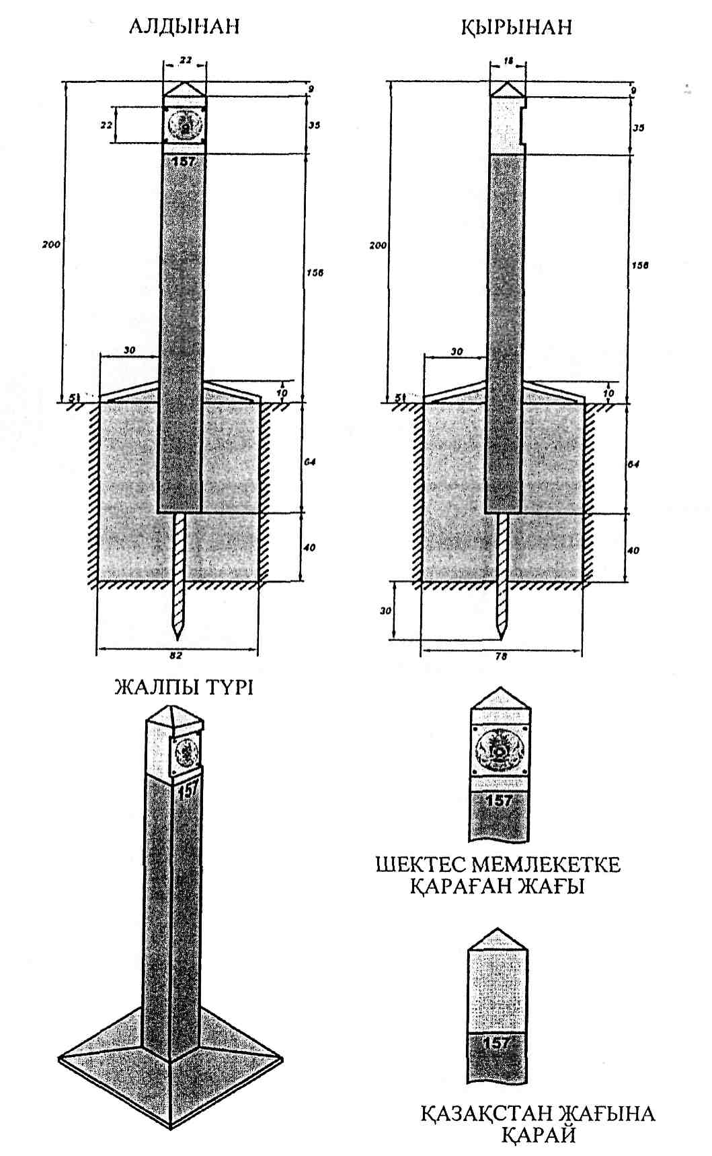

Шекара белгілерінің нысандарына,  
көлемдеріне, сипаттамасына және   
конструкциясына           
2-қосымша

**АРАЛЫҚ ШЕКАРАЛЫҚ БАҒАНАСЫ**

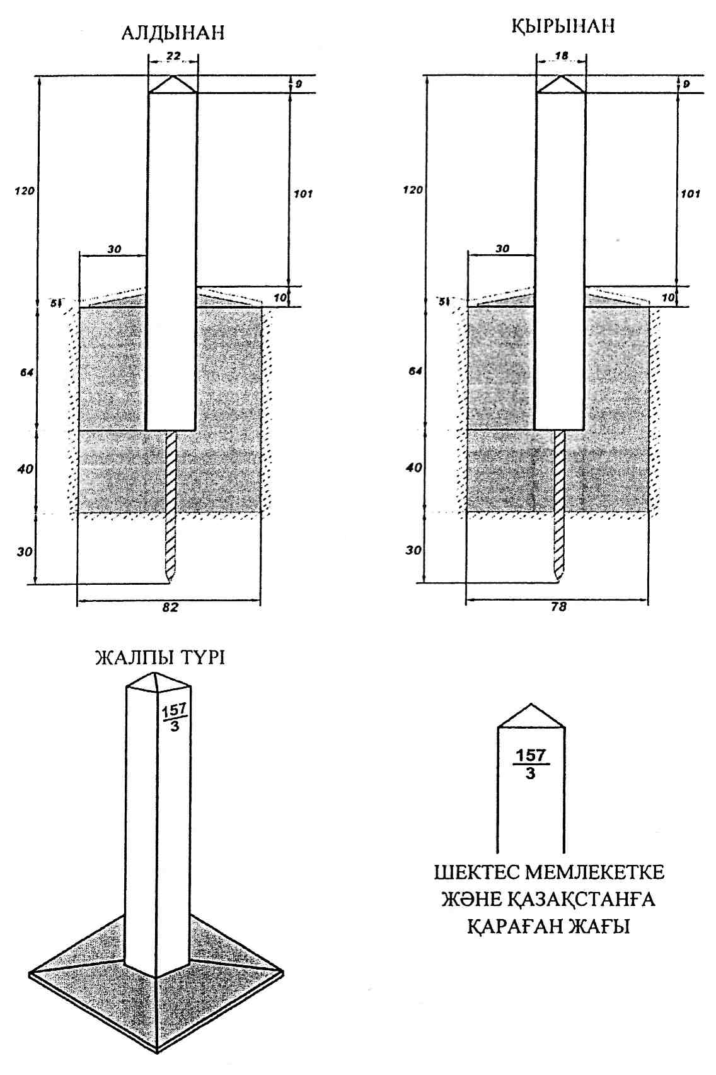

Қазақстан Республикасы  
Үкіметінің        
2013 жылғы 8 қарашадағы  
№ 1181 қаулысымен    
бекітілген

**Шекара белгілерін орнату қағидалары**

      1. Осы Шекара белгілерін орнату қағидалары (бұдан әрі - Қағидалар) Қазақстан Республикасының Мемлекеттік шекарасы туралы» 2013 жылғы 16 қаңтардағы Қазақстан Республикасының Заңы 55-бабының 15) тармақшасына сәйкес әзірленген және Қазақстан Республикасының Мемлекеттік шекарасында (бұдан әрі - Мемлекеттік шекара) шекара белгілерін орнату тәртібін айқындайды.  
      2. Жергілікті жерде Мемлекеттік шекара сызығының өтуін белгілеу үшін белгілерін орнатуды Қазақстан Республикасының және шектес мемлекеттердің бірлескен комиссиялары (бұдан әрі - бірлескен комиссия)орындайды.  
      3. Негізгі және аралық шекара белгілерін орнату Мемлекеттік шекара сызығы өтетін жергілікті жердің физикалық-географиялық ерекшеліктеріне және Қазақстан Республикасы ратификациялаған халықаралық шарттарда айқындалған шекара белгілері құрылымының (құрамының) ерекшеліктеріне байланысты болады.  
      4. Мемлекеттік шекараның әрбір учаскесіне шекара белгілерімен белгілеу әдістемесін айқындайтын жергілікті жердің физикалық-географиялық ерекшеліктері бойынша Мемлекеттік шекара:  
      Мемлекеттік шекара тік сызықты кесінділермен көрінетін құрлықтық жазық учаскелерге;  
      Мемлекеттік шекара суайрықтар мен таулы жоталар бойынша өтетін құрлықтық таулы және биік жоталы учаскелерге;  
      Мемлекеттік шекара шекаралық өзеннің су ағысының ортасынан немесе аралдық учаскелер арқылы өтетін шекаралық өзеннің негізгі сағасының ортасынан өтетін жағдайда, сулы учаскелерге. Осы санаттағы географиялық объектілерге құрғақ және құрғай бастаған өзендер мен бұлақтардың арналары, құрғақ жыралар, шұқанақтар да жатады;  
      Мемлекеттік шекара құрлық учаскесінен су учаскесіне (немесе керісінше) өтетін ауыспалы учаскелерге бөлінеді.  
      5. Шекара белгілері (бағаналар) олардың жақсы көрінуін және тасқын, сең, көшкін жүрген кездерде олардың сақталуын қамтамасыз ететін жерлерде орнатылады.  
      6. Гидротехникалық объектілерге жақын орнатылатын шекара белгілері сол объектілерге қызмет көрсетуге кедергі келтірмеуі тиіс.  
      7. Мемлекеттік шекараның құрлықтағы учаскесі орманмен (бұталармен, қамыстармен) көмкерілген аудандарда белгіленген кезде, ені 10 метр шекаралық белдеу ағаштардың ұшар басы арасындағы қашықтықты қамтамасыз ете отырып (Мемлекеттік шекараның әр жағынан 5 метрден), жерде ағаштар құлатылады және тазаланады.  
      8. Мемлекеттік шекараның өзен учаскесіндегі шекара белгілері қойылатын жер бірдей нөмірленген шекара бағаналары арасынан тікелей көруді қамтамасыз ету үшін ені 5 метрге өсімдіктерден тазартылады.  
      9. Негізгі және аралық шекара белгілерін жеткізу мен орнатуға қиындық туғызатын және бірлескен комиссия мүшелерінің өміріне қауіп төндіретін Мемлекеттік шекараның құрлықтағы баруы қиын жекелеген учаскелерінде (мұздықтар, биік таулы учаскелер) Мемлекеттік шекараның сызығын белгілеу үшін ағаштан (пластиктен) жасалған шекара белгілері, тастар мен қиыршық тастардан жасалатын пирамидалар мен қорғандар қолданылады.  
      Өзендер (жылғалар) мен өзге де су айдындары арқылы ететін көпірлерде, плотиналарда және өзге де құрылыстарда Мемлекеттік шекара ені 0,2 метр ақ түсті жолақпен белгіленеді.  
      10. Негізгі шекара белгілері орнатылатын орынды айқындау шегендеу жұмыстарын техникалық жобалау материалдары негізінде жүзеге асырылады, оның тізбесі мен ерекшелігін бірлескен комиссиялар айқындайды.  
      Негізгі шекара белгілерін орнатуды бірлескен комиссия шекара белгілері орнатылатын орынды техникалық жобалау кезінде айқындайды.  
      11. Мемлекеттік шекараның құрлықтық тік сызықты учаскелерінде негізгі шекара белгілері бір-бірінен тікелей көру қашықтығында орнатылады.  
      12. Мемлекеттік шекараның құрлықтық таулы учаскелері бір шекара бағанасынан тұратын негізгі шекара белгісімен белгіленеді.  
      13. Тау жоталарының суайрықтары бойынша өтетін Мемлекеттік шекараның учаскелерінде негізгі шекара белгілері қолжетімді жерде және тау жоталары айырылатын жерде орнатылады.  
      14. Мемлекеттік шекара суайрықтары бойынша емес, қисық конфигурациялы тау жолдарынан (соқпақтардан) өтетін жағдайларда Мемлекеттік шекара сызығы техникалық жобалау кезінде тік бұрышты кесінділерге (аудандардың өзара тепе-теңдігі сақтала отырып) келтіріледі, ал шекаралық белгілер Мемлекеттік шекараның бұрылыс нүктесінде орнатылады.  
      15. Мемлекеттік шекараның өзен учаскесіндегі негізгі шекара белгілері немесе құрғай бастаған (құрғақ) арналар, өзектер немесе шұқанақтар табаны бойынша өтетін Мемлекеттік шекараны белгілеу кезінде Мемлекеттік шекара сызығына перпендикуляр сызықта бір-біріне қарама-қарсы шекаралық өзендердің (бұлақтардың) қарама-қарсы жағалауларында (аралдарында) не болмаса оның бұрылысы бұрышының биссектрисасында орнатылатын екі негізгі шекара бағанасынан тұрады және негізгі шекара бағаналарын қосатын сызықтардың және шекара өзенінің (бұлағының) негізгі саласы немесе арнасының ортасы сызықтарының қиылысуында орналасқан негізгі шекара белгісінің орталығы болып табылатын нүктенің орналасу орнын айқындайды.  
      Ескерту. 15-тармақ жаңа редакцияда - ҚР Үкіметінің 12.06.2015 № 432 (алғашқы ресми жарияланған күнінен бастап қолданысқа енгізіледі) қаулысымен.  
      16. Аралық шекара белгілерін орнату қажеттілігі шекара белгілері орнатылатын орынды техникалық жобалау кезінде айқындалады, сондай-ақ оны тікелей далалық шегендеу жұмыстары барысында бірлескен комиссиялар тікелей нақтылайды.  
      17. Аралық шекара белгілері:  
      жер бедерінің салдарынан көрші негізгі шекара белгілері арасын тікелей көруді қамтамасыз етпейтін Мемлекеттік шекараның тік сызықты учаскелерінде;  
      Мемлекеттік шекараның анық көрінуін арттыру үшін Мемлекеттік  шекара сызығының қиын конфигурациялы учаскелерінде;  
      шекара маңы тұрғындарының шаруашылық және жер пайдалану аймақтарын жете межелеп бөлу үшін Мемлекеттік шекараның қарқынды шаруашылық іс-қимылы учаскелерінде, сондай-ақ елді мекен аудандарында қойылады.

© 2012. Қазақстан Республикасы Әділет министрлігінің «Қазақстан Республикасының Заңнама және құқықтық ақпарат институты» ШЖҚ РМК